**PROCESO DE GESTIÓN DE FORMACIÓN PROFESIONAL INTEGRAL**

**ANEXO COMPONENTE FORMATIVO**

**FECHA Y HORA EN LA HERRAMIENTA DE HOJAS DE CÁLCULO EXCEL**

Excel almacena las fechas y la hora como un número conocido, como el número de serie de la fecha o el número de serie de la fecha y la hora. Cuando miras una fecha en Excel, en realidad es un número regular que ha sido formateado para que parezca una fecha. Si cambia el formato de celda a 'General', verá el número de serie de la fecha subyacente.

La parte entera del número de serie de la fecha representa el día y la parte decimal es la hora. Las fechas comienzan a partir del 1 de enero de 1900, es decir, el 1/1/1900 tiene un número de serie de fecha de 1.

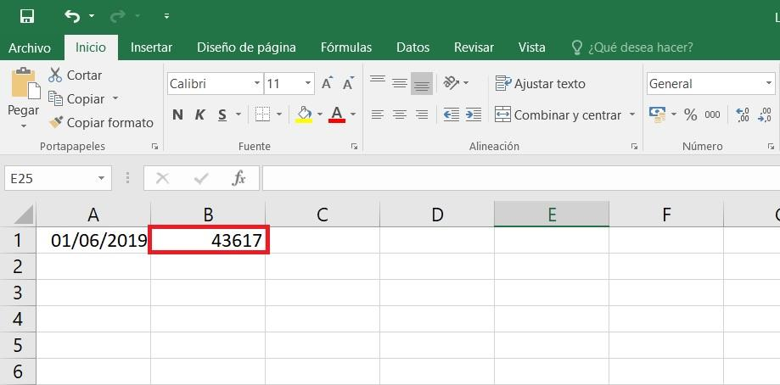

Figura 1. Números que Excel otorga a cada fecha. Fuente: <https://www.tuexperto.com/2019/06/02/opciones-para-sumar-y-restar-fechas-en-excel/>

¡Precaución! Las fechas de Excel posteriores al 28 de febrero de 1900 son en realidad un día fuera. Excel se comporta como si existiera la fecha del 29 de febrero de 1900, que no es así. Microsoft incluyó intencionalmente este error en Excel para que siguiera siendo compatible con el programa de hoja de cálculo que tenía la participación mayoritaria del mercado en ese momento: Lotus 1-2-3, este se programó incorrectamente como si 1900 fuera un año bisiesto. Esto no es un problema siempre que todas las fechas sean posteriores al 1 de marzo de 1900.

**Fechas:** Excel da a cada fecha un valor de partida numérico en 1st de enero de 1900. 1st de enero de 1900, un valor numérico de 1, 2nd de enero de 1900, un valor numérico de 2, y así sucesivamente. Estos se denominan 'números de serie de fecha' y nos permiten hacer cálculos matemáticos y usar fechas en fórmulas.

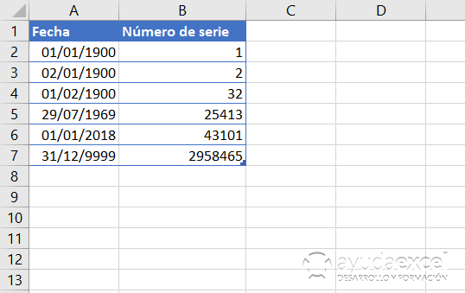

Figura 2. Número de serie correspondiente a las fechas. Fuente: <https://ayudaexcel.com/calculos-con-fechas-y-horas-en-excel/>

por ejemplo, 01.01.2017 tiene un número de serie de la fecha de 42736, es decir, 1st de enero de 2,017 es 42.736 días desde 31 de diciembre de 1899.

Consejo: formatee la columna del número de serie de la fecha como Fecha y verá que tienen el mismo aspecto que los valores de la columna Fecha.

**Tiempo:**

Los tiempos también utilizan un formato de número de serie y se representan como fracciones decimales.

**Horas**: dado que 24 horas = 1 día, podemos inferir que 24 horas tiene un número de serie de hora de 1, que puede formatearse como hora para mostrar 24:00 o 12:00 AM o 0:00. Mientras que 12 horas o la hora 12:00 tiene un valor de 0.50 porque es la mitad de 24 horas o la mitad de un día, y 1 hora es 0.41666, porque es 1/24 de un día.

**Minutos:** dado que 1 hora es 1/24 de un día y 1 minuto es 1/60 de una hora, también podemos decir que 1 minuto es 1/1440 de un día, o su número de serie de tiempo es 0.00069444.

**Segundos:** ya que un segundo es 1/60 de minuto, que es 1/60 de hora, que es 1/24 de día. También podemos decir que un segundo es 1/86400 de un día o en el tiempo el número de serie es 0.0000115740740740741 ...

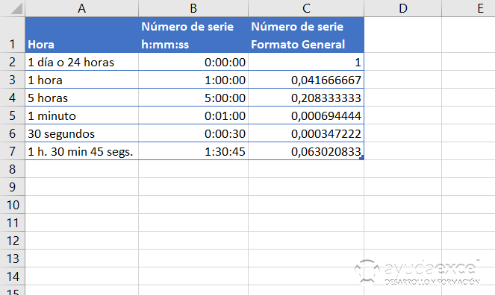

Figura 3. Número de serie correspondiente al tiempo. Fuente: <https://ayudaexcel.com/calculos-con-fechas-y-horas-en-excel/>

**Fecha y hora juntos:**

Ahora que sabemos cómo se almacenan las fechas y las horas, podemos juntarlas: ddddd.tttttt

Por ejemplo, la fecha y hora de 1st de enero de 2012 10:00:00 AM tiene un valor de serie fecha-hora de 40909.4166666667

40909 siendo el valor de serie que representa la fecha 1st enero de 2012, y .4166666667 es el valor decimal para la hora 10:00 AM y 00 segundos.

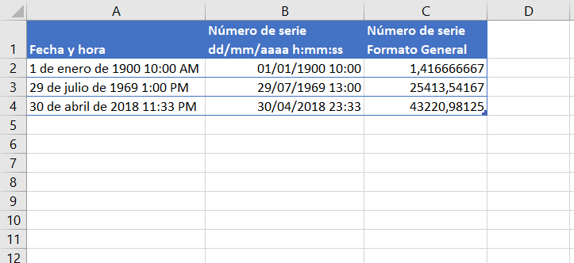

Figura 4. Fecha y tiempo juntos en Excel. Fuente: <https://ayudaexcel.com/calculos-con-fechas-y-horas-en-excel/>